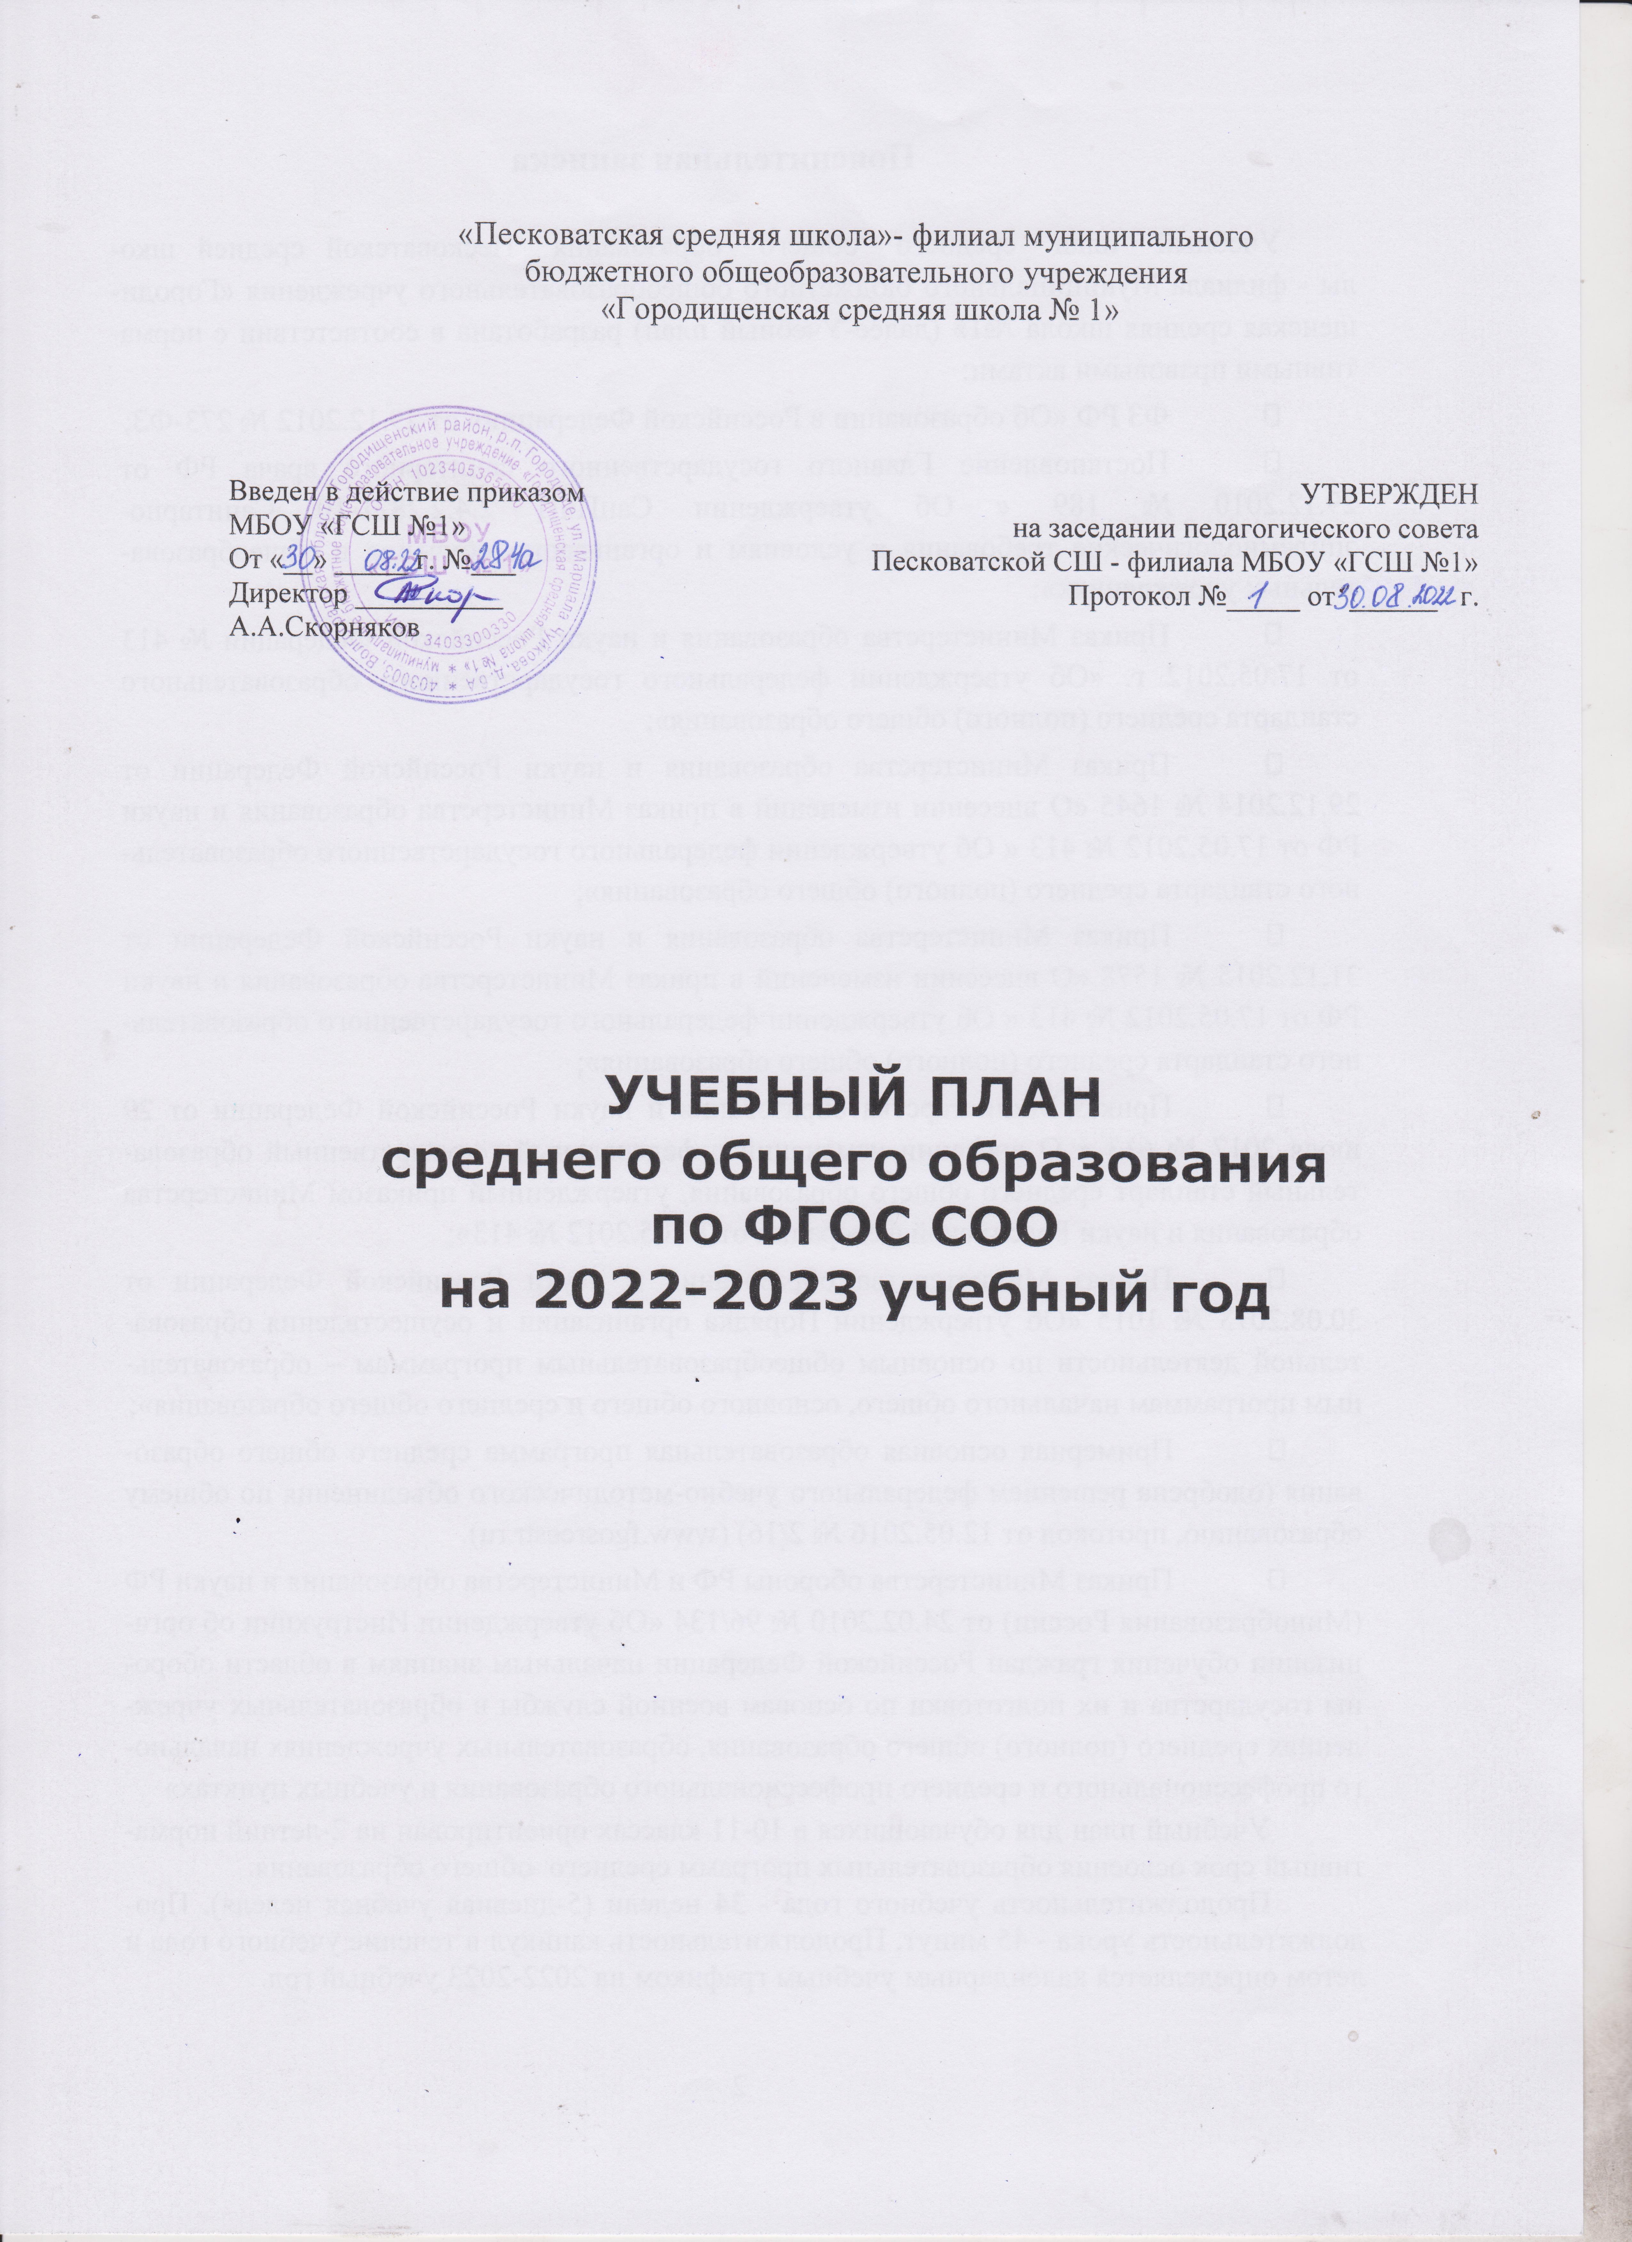

Пояснительная записка

Учебный план среднего общего образования Песковатской средней школы - филиала Муниципального бюджетного общеобразовательного учреждения «Городищенская средняя школа №1» (далее-Учебный план) разработана в соответствии с нормативными правовыми актами:
- ФЗ РФ «Об образовании в Российской Федерации» от 29.12.2012 № 273-ФЗ;
- Постановление Главного государственного санитарного врача РФ от 29.12.2010 № 189 « Об утверждении СанПиН 2.4.2.2821-10 Санитарно-эпидемиологические требования к условиям и организации обучения в общеобразовательных учреждениях»;
- Приказ Министерства образования и науки Российской Федерации № 413 от 17.05.2012 г. «Об утверждении федерального государственного образовательного стандарта среднего (полного) общего образования»;
- Приказ Министерства образования и науки Российской Федерации от 29.12.2014 № 1645 «О внесении изменений в приказ Министерства образования и науки РФ от 17.05.2012 № 413 « Об утверждении федерального государственного образовательного стандарта среднего (полного) общего образования»;
- Приказ Министерства образования и науки Российской Федерации от 31.12.2015 № 1578 «О внесении изменений в приказ Министерства образования и науки РФ от 17.05.2012 № 413 « Об утверждении федерального государственного образовательного стандарта среднего (полного) общего образования»;
- Приказ Министерства образования и науки Российской Федерации от 29 июля 2017 № 613 « О внесении изменений в федеральный государственный образовательный стандарт среднего общего образования, утвержденный приказом Министерства образования и науки Российской федерации от 17.05.2012 № 413»;
- Приказ Министерства образования и науки Российской Федерации от 30.08.2013 № 1015 «Об утверждении Порядка организации и осуществления образовательной деятельности по основным общеобразовательным программам – образовательным программам начального общего, основного общего и среднего общего образования»;
- Примерная основная образовательная программа среднего общего образования (одобрена решением федерального учебно-методического объединения по общему образованию, протокол от 12.05.2016 № 2/16) (www.fgosreestr.ru).
- Приказ Министерства обороны РФ и Министерства образования и науки РФ (Минобразования России) от 24.02.2010 № 96/134 «Об утверждении Инструкции об организации обучения граждан Российской Федерации начальным знаниям в области обороны государства и их подготовки по основам военной службы в образовательных учреждениях среднего (полного) общего образования, образовательных учреждениях начального профессионального и среднего профессионального образования и учебных пунктах»
Учебный план для обучающихся в 10-11 классах ориентирован на 2-летний нормативный срок освоения образовательных программ среднего общего образования.
Продолжительность учебного года - 34 недели (5-дневная учебная неделя). Продолжительность урока - 45 минут. Продолжительность каникул в течение учебного года и летом определяется календарным учебным графиком на 2022-2023 учебный год.
Учебный план содержит не менее одного учебного предмета из каждой предметной области, определенной ФГОС.
Все предметы изучаются на базовом уровне, за исключением математики. Выбор предметов с углубленным изучением основан на запросах родителей, обучающихся и возможностей школы.
В учебный план 10-11 классов включены следующие образовательные области: «Русский язык и литература», «Родной язык и литература», «Иностранные языки», «Общественные науки», «Математика и информатика», «Естественные науки», «Физическая культура, экология и основы безопасности жизнедеятельности».
Общими для включения во все учебные планы являются учебные предметы: русский язык, литература, иностранный язык, математика, история, физическая культура, основы безопасности жизнедеятельности, астрономия.
В учебный план включены учебные предметы по выбору из числа обязательных предметных областей: информатика, обществознание, география, физика, химия, биология.
В образовательную область «Русский язык и литература» входят предметы: русский язык (1ч в неделю), литература (3ч в неделю).
Предметная область «Родной язык и литература» включает в себя учебные предметы «Родной язык» и «Родная литература
В образовательную область «Иностранные языки» входит английский язык (3ч/нед).
В образовательную область «Общественные науки» входят предметы: история (2ч/нед), география (1ч/нед), обществознание (2ч/нед).
В образовательную область «Математика и информатика» включены алгебра и начала математического анализа (3ч/нед), геометрия (2ч/нед), информатика (1ч/нед).
В образовательная область «Естественные науки» включает в себя физику (2ч/нед), химию (1ч/нед), биологию (1ч/нед), астрономию ( 1ч/нед).
В образовательную область «Физическая культура, основы безопасности жизнедеятельности» входят предметы физическая культура (3ч/нед) и ОБЖ (1ч/нед).
В учебном плане 10-11 классах предусмотрено выполнение обучающимися индивидуального проекта (1ч/нед). Индивидуальный проект выполняется обучающимися самостоятельно под руководством учителя по выбранной теме в рамках одного или нескольких изучаемых учебных предметов, курсов в любой области деятельности: познавательной, практической, учебно-исследовательской, социальной, художественно-творческой, иной. Индивидуальный проект выполняется обучающимися в течение одного года в рамках учебного времени, отведенного учебным планом.
Раздел учебного плана «Предметы и курсы по выбору» в 10-11 классах используется для увеличения количества часов, отведенных на изучение базовых учебных предметов федерального государственного образовательного стандарта, учебных программ, с целью создания условий для достижения более высокого качества обученности и усвоения государственных образовательных стандартов, с целью расширения возможностей обучающихся получить подготовку для сдачи единого государственного экзамена, в и представлен следующими предметами:
В 10-м классе:
- Практикум по русскому языку – 2 часа в неделю;
- Практикум по технологии – 1 час в неделю;
- Практикум по математике – 2 часа в неделю;
- Практикум по истории- 1час в неделю;

В 10 классе по окончании учебного года проводятся 5-дневные учебные сборы (35 часов) для юношей.
В 11-м классе:
- Практикум по психологии - 1 час в неделю;
- Практикум по математике –2 часа в неделю;
- Практикум по истории- 1час в неделю;
- Практикум по русскому – 2 часа в неделю;
- Практикум по биологии-1 час в неделю;

Освоение обучающимися образовательной программы среднего общего образования сопровождается промежуточной аттестацией в форме и порядке, определенных Положением о формах, периодичности и порядке текущего контроля успеваемости и промежуточной аттестации обучающихся.
Промежуточная аттестация- это установление уровня достижения результатов освоения учебных предметов, курсов, предусмотренных образовательной программой.
Промежуточная аттестация подразделяется на полугодовую, которая проводится по каждому учебному предмету по итогам полугодия, а также годовую промежуточную аттестацию, которая проводится по каждому учебному предмету по итогам учебного года.
Сроки проведения промежуточной аттестации - в соответствии с календарным учебным графиком.
Промежуточная аттестация обучающихся проводится в форме:
-комплексной контрольной работы;
-итоговой контрольной работы;
-административной контрольной работы
-письменных и устных экзаменов;
-тестирования;
-защиты индивидуального/группового проекта
В случаях, предусмотренных образовательной программой, в качестве результатов промежуточной аттестации могут быть зачтены выполнение тех или иных заданий, проектов в ходе образовательной деятельности, результаты участия в олимпиадах, конкурсах, конференциях, иных подобных мероприятиях.
Годовая промежуточная аттестация проводится на основе результатов полугодовых промежуточных аттестаций. Годовая оценка выставляется как среднее арифметическое полугодовых оценок. Округление результата проводится в пользу учащегося.

Учебный план на 2022-2023 учебный год
среднее общее образование 10-11 кл. (ФГОС СОО)
(Универсальный профиль)
Предметные области | Учебные предметы  Классы |  | Количество часов в неделю |  | Всего за год
Предметные области | Учебные предметы  Классы |  | 10 класс | 11  класс | 10 класс | 11 класс
Общие учебные предметы для всех учебных планов
Русский язык и  литература | Русский язык | Б | 1 | 1 | 34 | 34
Русский язык и  литература | Литература | Б | 3 | 3 | 102 | 102
Родной язык и  родная литература | Родной язык | Б | 1 | - | 34 | -
Родной язык и  родная литература | Родная литература | Б | - | 1 | - | 34
Иностранные языки | Иностранный язык (английский) | Б | 3 | 3 | 102 | 102
Общественные науки | История | Б | 2 | 2 | 68 | 68
Математика и  информатика | Математика: алгебра и начала математического анализа, геометрия | Б | 4 | 4 | 136 | 136
Естественные науки | Астрономия | Б | 1 | - | 34 | -
Физическая культура, экология и основы безопасности жизнедеятельности | ОБЖ  Физическая  культура | Б  Б | 1  3 | 1  3 | 34  102 | 34  102
Итого |  |  | 19 | 18 | 646 | 683
Учебные предметы по выбору из числа обязательных предметных областей
Математика и  информатика | Информатика | Б | 1 | 1 | 34 | 34
Общественные науки | Обществознание  География | Б  Б | 2  1 | 2  1 | 68  34 | 68  34
Естественные науки | Физика  Химия  Биология | Б  Б  Б | 2  1  1 | 2  1  1 | 68  34  34 | 68  34  34
Индивидуальный проект |  |  | 1 | 1 | 34 | 34
Итого |  |  | 9 | 9 | 306 | 306
Курсы по выбору
 | Практикум по русскому языку |  | 2 | 2 | 68 | 68
 | Практикум по математике |  | 2 | 2 | 68 | 68
 | Практикум по обществознанию |  | 1 | 1 | 34 | 34
 | Практикум по технологии |  | 1 | - | 34 | -
 | Практикум по биологии |  | - | 1 | - | 34
 | Практикум по психологии |  | - | 1 | - | 34
Итого |  |  | 4 | 7 | 204 | 238
Максимально допустимая учебная  недельная нагрузка |  |  | 34 | 34 | 1156 | 1156

